

深度强化学习控制应用实践报告

专 业 人工智能
班 级 人工智能2301
姓名学号 于辰宇
课 程 机器学习技术与应用(3)
指导教师 纪毅

2026 年 6月 19日

目录
一、实验目的 3
1.1 课程任务与选题说明 3
1.2 火箭软着陆控制目标 3
1.3 项目主线 3
二、实验原理 3
2.1 一维垂直软着陆动力学模型 3
2.2 动作映射与推力响应 4
2.3 软着陆判定与终止条件 4
2.4 强化学习建模 5
2.5 奖励函数与能量引导思想 5
三、实验内容与步骤 6
3.1 实验平台与代码结构 6
3.2 PPO 训练设置 6
3.3 实验流程 7
3.4 评价指标 8
3.5 复现命令 8
四、实验结果与分析 8
4.1 初步探索 8
4.2 Standard PPO 10
4.3 Standard PPO 压力测试与奖励消融 11
4.4能量引导 PPO 的思路 12
4.5 Energy PPO 与Standard PPO对比 13
4.6 统一 11 场景综合对比 13
4.7 Energy PPO消融实验 15
4.8 多算法统一对比 16
4.8 可解释性、剩余失败与边界 19
五、实验总结 20
六、附录：实验代码、复现材料与 AI 使用说明 20
6.1 AI 使用说明 20
6.2 主要完成与复核内容 21
6.3 可复现运行命令 21
6.4 主要图表文件清单 21
6.5 数据文件说明 21

一、实验目的

1.1 课程任务与选题说明
本实验选取“火箭垂直软着陆控制”作为深度强化学习控制应用实践任务。实验对象为一维竖直下降火箭，智能体需要根据火箭当前高度、速度、剩余燃料和推力状态输出连续油门动作，使火箭在接近地面时满足低速度、低冲击、低燃料浪费的软着陆要求。
该任务是一个包含动力学建模、环境构建、奖励设计、策略训练、测试统计和复现实验的完整控制问题。本项目重点在于说明 PPO 策略如何学习火箭制动节奏，以及能量引导思想如何改善标准 PPO 在燃料和扰动条件下的不足。
表 1-1 课程任务与本实验对应内容
任务要求 | 完成内容
问题建模 | 动力学、燃料、质量、阻力
强化学习建模 | 状态、动作、奖励、终止条件
PPO训练 | Standard PPO、Energy PPO
测试评价 | 成功率、速度、燃料、时间
对比分析 | 扰动、消融、控制器对比
复现材料 | 脚本、结果、运行命令

1.2 火箭软着陆控制目标
火箭软着陆的核心矛盾是“速度风险”和“燃料资源”的平衡。制动过早会造成燃料浪费，制动过晚则可能导致触地速度过大。控制器必须在剩余高度、下降速度、推力上限、燃料储备和终端安全之间持续决策。
本实验的控制目标包括：第一，在标准随机初始条件下稳定完成软着陆；第二，使最终触地速度尽量接近零并低于安全阈值；第三，在保证安全的前提下降低燃料消耗和着陆时间；第四，在随机高度、速度、质量、燃料和扰动条件下评价策略鲁棒性；第五，通过对比实验说明能量引导 PPO 的改进效果。

1.3 项目主线
实验按照“基础 PPO 策略形成—缺陷暴露—能量引导改进—统一测试评价”的路线展开。Standard PPO 用于验证经验奖励能否训练出可用软着陆策略；Energy PPO 在此基础上引入动能、剩余制动能力、燃料制动能力和安全撞击能量，使策略能够直接判断当前状态是否仍具备安全制动条件。
因此，本实验的重点不是只证明火箭能够落地，而是比较不同策略在安全性、燃料效率、时间效率和扰动适应性上的差异。标准场景成功率、终端速度误差、燃料消耗和动作变化量共同构成实验评价依据。

二、实验原理

2.1 一维垂直软着陆动力学模型
火箭高度记为 $h$，竖直速度记为 $v$。本实验约定速度向上为正，因此下降阶段速度通常为负。火箭受到推力、重力和空气阻力共同作用，连续时间动力学可表示为：
$$\overset{˙}{h}=v$$
$$\overset{˙}{v}=\frac{T+D-mg}{m}$$
其中，$T$ 为实际推力，$D$ 为空气阻力，$m$ 为当前总质量，$g$ 为重力加速度。
空气阻力方向与速度方向相反，环境中采用速度平方形式：
D = −c_{d} v|v|
火箭总质量由干质量和剩余燃料组成：
$$m=m_{dry}+m_{f}$$
燃料消耗与实际推力相关：
$$Δm_{f}=\frac{T}{v_{e}}Δt$$
其中，$v_{e}$ 为等效排气速度，$Δt$ 为仿真步长。若剩余燃料不足以支持当前推力，环境会限制实际推力；燃料耗尽后推力强制为零。
表 2-1 主要物理参数
参数 | 符号 | 数值
干质量 | m_{dry} | 10 kg
初始燃料 | m_{f} | 5 kg
最大推力 | T_{max} | 300 N
排气速度 | v_{e} | 200 m/s
重力加速度 | g | 9.81 m/s²
空气阻力系数 | c_{d} | 0.02
推力响应时间常数 | τ | 0.05 s
仿真步长 | Δt | 0.05 s

2.2 动作映射与推力响应
PPO 输出的一维连续动作 $a∈\left[-1,1\right)$ 会被映射为油门开度 $u∈\left[0,1\right)$：
$$u=\frac{a+1}{2}$$
目标推力为：
$$T_{target}=uT_{max}$$
实际推力不直接等于目标推力，而是按一阶惯性更新：
$$T_{t+1}=T_{t}+α\left(T_{target}-T_{t}\right)$$
$$α=min\left(1,\frac{Δt}{τ}\right)$$
这一处理用于模拟执行器响应滞后，避免策略学到不现实的瞬时高频油门切换。

2.3 软着陆判定与终止条件
软着陆成功条件为触地高度不高于零，同时触地速度不超过安全阈值：
$$h≤0,\left|v\right)≤2m/s$$

表 2-2 终止条件
条件 | 结果
h≤0 且 |v|≤2 | success
h≤0 且 |v|>2 | crash
h>120 | out_of_bounds
|v|>50 | velocity_exceeded
|v̇|>35 | acceleration_exceeded
t>100 s | timeout
这些终止条件用于约束策略行为，防止火箭飞离有效区域、出现过高速度或依赖不合理的长时间悬停。

2.4 强化学习建模
火箭软着陆可表示为马尔可夫决策过程 $⟨S,A,P,R,γ⟩$。每个时间步中，智能体根据当前观测状态 $s_{t}$ 输出动作 $a_{t}$，环境根据动力学方程更新状态，并返回奖励 $r_{t}$ 与终止信号。策略目标是最大化折扣累计回报：
$$G_{t}=\sum_{k=0}^{∞}{γ^{k}}r_{t+k}$$
其中，$γ=0.99$。该设置既保留终端着陆结果的重要性，也让燃料、速度和平滑性等过程指标参与策略优化。
Baseline PPO 的基础观测变量如下。
表 2-3 Baseline PPO 观测变量
维度 | 变量 | 归一化
0 | h | h/50
1 | v | v/10
2 | m_{f} | m_{f}/5
3 | T | T/300
动作空间为一维连续油门控制。连续动作比离散油门更适合软着陆任务，因为末端速度控制需要细粒度推力调节。为了降低油门抖动，实验在奖励函数中加入动作平滑项，并在评价阶段统计平均动作变化量。

2.5 奖励函数与能量引导思想
Baseline PPO 使用经验塑形奖励，引导智能体形成“高空下降、中段制动、低空减速、末端安全触地”的控制节奏。其速度目标按照高度分段设置：
$$v_{target}\left(h\right)=\left\{\begin{matrix}-15, & h>30 \\ -10, & 15<h≤30 \\ -5, & 5<h≤15 \\ -2, & h≤5\end{matrix}\right)$$
整体奖励可表示为多个分量之和：
$$r=r_{h}+r_{v}+r_{fuel}+r_{smooth}+r_{approach}+r_{efficiency}+r_{safety}+r_{time}$$
Energy PPO 的核心思路是把“是否能安全刹住”转化为能量判断。势能、动能和机械能分别为：
$$E_{p}=mgh$$
$$E_{k}=\frac{1}{2}mv^{2}$$
$$E_{m}=E_{p}+E_{k}$$
剩余高度提供的最大制动做功能力近似为：
$$W_{brake}=max\left(T_{max}-mg,0\right)h$$
安全触地允许的最大动能为：
$$E_{safe}=\frac{1}{2}mv_{safe}^{2},v_{safe}=2m/s$$
三个关键能量比值为：
$$ρ_{brake}=\frac{E_{k}}{W_{brake}}$$
$$ρ_{fuel}=\frac{E_{k}}{E_{fuel_{c}apacity}}$$
$$ρ_{impact}=\frac{E_{k}}{E_{safe}}$$
表 2-4 能量观测量
观测量 | 含义
$$ρ_{brake}$$ | 动能/高度制动能力
$$ρ_{fuel}$$ | 动能/燃料制动能力
$$ρ_{impact}$$ | 动能/安全撞击动能
与固定高度速度表相比，能量比值能够直接反映当前速度、剩余高度和燃料是否匹配，因此更适合处理随机高度、随机燃料和综合扰动场景。

三、实验内容与步骤

3.1 实验平台与代码结构
实验使用 Python、Gymnasium、Stable-Baselines3、PyTorch、NumPy、Pandas 和 Matplotlib 完成环境建模、PPO 训练、数据统计和图像绘制。项目按环境、训练、评价和结果分析组织，正式输出统一保存在 results 目录。
表 3-1 核心文件
文件或目录 | 作用
envs/rocket_env.py | 环境、奖励、终止
envs/rocket_env_energy.py | 能量环境
experiment_utils.py | 场景、seed、统计
robustness_full_test.py | 统一评价
run_study.py | 实验总入口
failure_case_analysis.py | 失败案例
report_alignment_analysis.py | 报告图表
verify_reproducible_outputs.py | 完整性检查

3.2 PPO 训练设置
Baseline PPO 使用标准火箭环境和经验塑形奖励训练，Energy PPO 在基础观测之外加入能量相关状态。两类策略均采用连续动作空间，并使用相同的主要 PPO 训练参数。
表 3-2 PPO 主要训练参数
参数 | 取值
learning_rate | 0.0003
n_steps | 4096
batch_size | 64
n_epochs | 10
gamma | 0.99
clip_range | 0.2
ent_coef | 0.01
vf_coef | 0.5
max_grad_norm | 0.5
policy network | [256, 256, 256]
PPO 的核心裁剪目标函数为：
$$L^{CLIP}\left(θ\right)=E_{t}[min⁡(r_{t}\left(θ\right){\hat{A}}_{t},clip(r_{t}\left(θ\right),1-ε,1+ε){\hat{A}}_{t})]$$
其中：

$$r_{t}\left(θ\right)=\frac{π_{θ}\left(\left.a_{t}\right|s_{t}\right)}{{π_{θ}}_{old}\left(\left.a_{t}\right|s_{t}\right)}$$
该目标函数通过限制新旧策略概率比的变化幅度，提高训练过程稳定性，降低策略更新过大导致性能崩坏的风险。

3.3 实验流程
实验流程分为五步：第一，建立火箭动力学环境并检查 reset()、step()、奖励和终止逻辑；第二，训练 Standard PPO，确认标准场景下能够形成基本软着陆策略；第三，训练 Energy PPO，引入能量观测和能量奖励；第四，在统一随机种子下运行标准评价和扰动测试；第五，导出 JSON、CSV、轨迹图和热图，并使用验证脚本检查结果完整性。
标准 100 回合评价使用高度 45–55 m、速度 −1–1 m/s、干质量 10 kg、燃料 5 kg、无噪声和无动作延迟。Standard PPO 与 Energy PPO 使用完全相同的 seed 2026–2125，保证两个策略面对同一组初始条件。
统一场景测试覆盖标准随机、随机高度、随机速度、随机干质量、随机燃料、重力偏差、推力偏差、传感器噪声、1 步动作延迟、2 步动作延迟和综合扰动。每个场景 30 回合，同场景内所有方法共享 episode seed。

表 3-3 测试场景
场景 | 设置
标准随机 | h=45–55 m，v=−1–1 m/s
随机高度 | h=30–70 m
随机速度 | v=−5–5 m/s
随机质量 | m_{dry}=8–12 kg
随机燃料 | m_{f}=3–7 kg
重力偏差 | g 系数=0.9–1.1
推力偏差 | T 系数=0.9–1.1
传感器噪声 | 噪声=0.05
动作延迟 | 1步/2步
综合扰动 | 多因素叠加

3.4 评价指标
实验不仅统计成功率，还同时记录末端速度、燃料消耗、着陆时间和动作变化量。这样可以避免只看成功率而忽略控制质量的问题。
表 3-4 评价指标
指标 | 含义
成功率 | 成功回合占比
坠毁率 | 高速触地占比
最终速度误差 | |v_{final}|均值
燃料消耗 | 消耗燃料量
着陆时间 | 终止时间
动作变化量 | 相邻动作差均值
终止原因 | success/crash/timeout等

3.5 复现命令
正式实验可通过以下命令运行：
.\setup_env.ps1
.\.venv\Scripts\Activate.ps1
python run_study.py all --episodes 30
单独运行报告相关评价和完整性检查：
python run_study.py report_alignment
python verify_reproducible_outputs.py

四、实验结果与分析

4.1 初步探索
初步探索阶段采用 PPO 作为控制策略。策略网络根据火箭当前高度、垂直速度、剩余燃料和实际推力输出连续油门指令，环境再根据动力学模型更新火箭状态。该阶段使用基础奖励进行训练，奖励主要根据高度误差、下降速度和最终着陆结果进行计算，用于验证 PPO 能否学习基本的下降与制动行为。
这种奖励能够引导火箭降低高度并减小下降速度，但没有明确描述“当前燃料是否足以完成后续制动”。策略更容易追求短期状态改善，例如在高空阶段持续增大油门以快速降低速度，却没有为末端着陆保留足够燃料。由此形成“高空过早制动—燃料提前耗尽—末端失去推力—高速坠毁”的典型失败过程。
表 4-1 基础奖励消融失败轨迹关键指标
指标 | 数值
初始高度 | 50.167 m
初始速度 | -0.153 m/s
初始燃料 | 5.000 kg
终止原因 | crash
最终速度 | -28.026 m/s
燃料消耗 | 5.000 kg
着陆时间 | 11.250 s
燃料耗尽时刻 | 7.90 s
燃料耗尽高度 | 43.66 m

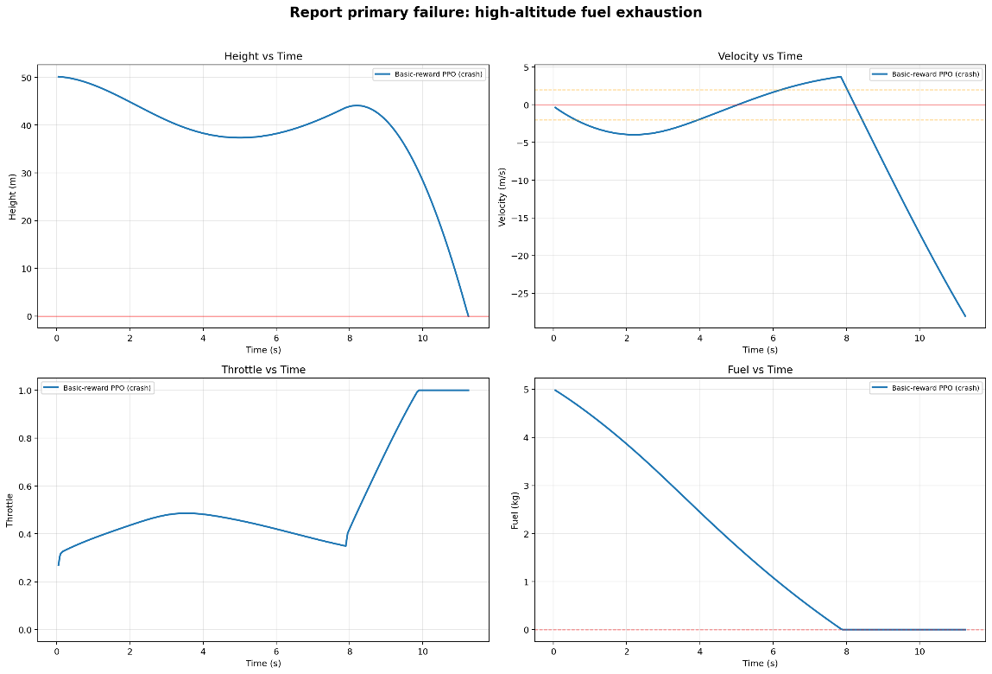
图 4-1 基础奖励消融失败中的高度、速度、油门和燃料变化
该轨迹中，火箭从约 50 m 高度开始下降，但策略在下降初期便频繁输出较大的油门指令。运行至 7.90 s 时，火箭仍位于 43.66 m 高度，5.000 kg 燃料却已经全部耗尽。燃料耗尽后，即使策略网络继续输出较大的油门指令，环境中的实际推力也会受到燃料约束而降为零。火箭随后进入无动力下落状态，最终以 −28.026 m/s 的速度触地并被判定为坠毁。
该失败说明，基础奖励虽然能够描述当前高度和速度是否接近期望值，却不能评价一次控制动作对剩余燃料和后续制动能力的影响。燃料不能只作为瞬时消耗惩罚处理，还必须被视为决定火箭能否完成末端制动的有限物理资源。

4.2 Standard PPO
针对基础奖励中出现的高空燃料耗尽问题，本实验在保持 PPO 算法、动力学模型和连续油门控制方式不变的基础上，重新设计了奖励函数，并训练得到 Standard PPO。该策略仍以高度、垂直速度、剩余燃料和实际推力作为观测量。
Standard PPO 的奖励由多个分量共同构成：高度和目标速度奖励用于引导火箭按照分阶段目标速度下降；燃料惩罚用于抑制不必要的推力消耗；动作平滑项用于减少油门频繁变化；安全项用于惩罚危险速度和异常状态；终端成功奖励用于强化低速触地行为。与基础奖励相比，该设计不仅要求策略完成下降，还要求其兼顾燃料消耗、控制平滑性和触地安全性。
训练过程中，策略首先使用当前观测生成连续油门动作，随后在环境中执行动作并获得下一时刻状态和分项奖励。PPO 根据采集到的轨迹计算回报和优势函数，再通过裁剪目标函数更新策略网络，限制单次参数更新幅度，从而提高训练稳定性。训练完成后，冻结模型参数，并在标准随机初始条件下进行 100 回合独立评价。
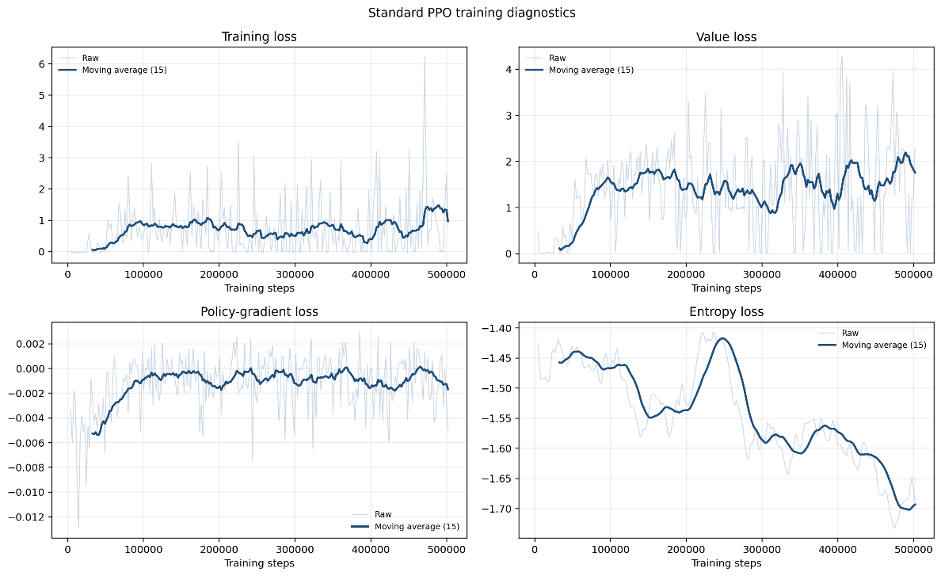
图 4-2 Standard PPO训练曲线
表 4-2 Standard PPO 标准 100 回合评价
指标 | 数值
测试回合数 | 100
成功率 | 100.0%
坠毁率 | 0.0%
平均最终速度误差 | 1.174 m/s
平均燃料消耗 | 4.396 kg
平均着陆时间 | 7.283 s
平均动作变化量 | 0.0147

评价结果表明，Standard PPO 在标准随机初始条件下实现了 100.0% 的软着陆成功率，说明经验塑形奖励能够纠正基础奖励下明显的燃料耗尽行为，使策略形成基本可用的下降和末端制动过程。平均最终速度误差为 1.174 m/s，满足软着陆速度约束；平均燃料消耗为 4.396 kg，表明策略通常能够在燃料耗尽前完成着陆。

4.3 Standard PPO 压力测试与奖励消融
Standard PPO 在标准随机初始条件下取得了 100.0% 的成功率，但这一结果只能说明策略适应了训练分布，不能证明其在初始条件和动力学参数发生变化时仍能稳定着陆。为进一步检验策略的鲁棒性和泛化能力，本实验设置了标准随机、随机高度、随机速度、随机质量、随机燃料、重力偏差、推力偏差、传感器噪声、1 步动作延迟、2 步动作延迟和综合扰动共 11 个测试场景。每个场景测试 30 回合，并使用统一的随机种子生成初始条件。
除完整奖励模型 Standard-full 外，实验还分别移除燃料惩罚、动作平滑项、安全项和终端成功奖励，得到 Standard-no_fuel、Standard-no_smooth、Standard-no_safety 和 Standard-no_success。Standard-basic 仅保留基础高度、速度和终端反馈，用于检验简单奖励是否足以形成可靠的软着陆策略。
表 4-3 Standard PPO 奖励消融与压力测试结果
方法 | 平均成功率 | 最低成功率 | 最低场景
Standard-full | 80.3% | 23.3% | 随机燃料
Standard-no_fuel | 73.0% | 16.7% | 随机燃料
Standard-no_smooth | 82.4% | 26.7% | 随机燃料
Standard-no_safety | 61.2% | 13.3% | 随机燃料
Standard-no_success | 80.3% | 23.3% | 随机燃料
Standard-basic | 0.0% | 0.0% | 标准随机

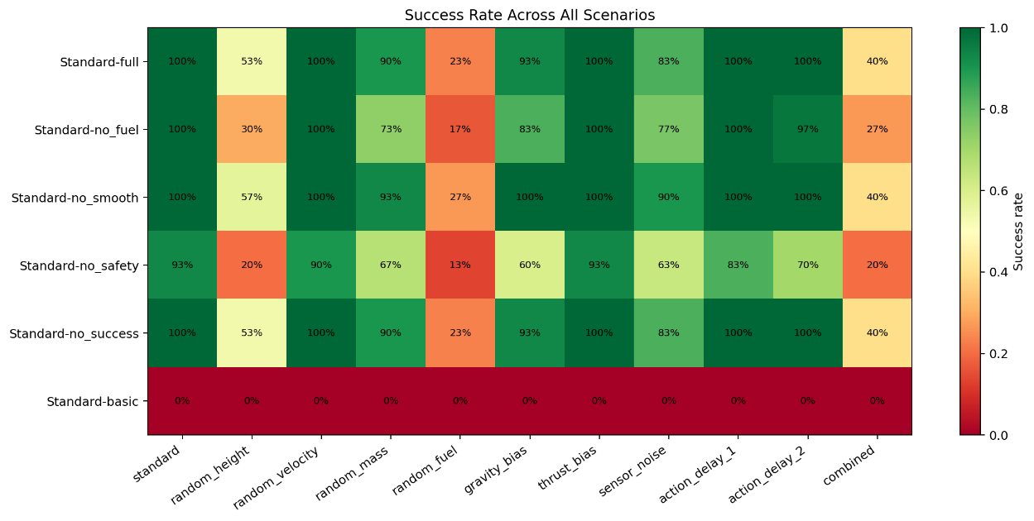
图 4-3 Standard PPO 六组奖励消融的 11 场景热图
Standard-basic 在全部测试场景中的成功率均为 0.0%，与前述高空燃料耗尽案例相互印证。这说明仅根据高度误差和速度误差提供奖励，虽然能够促使策略执行下降和制动动作，但不能使其形成完整的燃料管理与末端着陆规律。
移除安全项后，11 个场景的平均成功率由 80.3% 降至 61.2%，随机燃料场景的最低成功率仅为 13.3%，说明安全项对抑制危险下降速度和异常控制状态具有重要作用。移除燃料项后，平均成功率下降至 73.0%，随机燃料场景成功率下降至 16.7%，说明燃料惩罚能够改善资源使用方式，但仅靠瞬时燃料消耗惩罚仍不能建立可靠的长期制动预算。
移除动作平滑项后，平均成功率略微提高至 82.4%，但这并不表示平滑项没有作用。该结果只说明在以成功率为主要指标时，更频繁的油门调整可能提高部分扰动场景中的即时修正能力；与此同时，控制输入的变化幅度会增大，对真实执行器并不一定有利。移除终端成功奖励后，整体结果与完整模型接近，说明在当前奖励配置下，高度、速度和安全项已经提供了较强的末端引导信息。
从场景分布来看，Standard PPO 的主要短板集中在随机高度、随机燃料、传感器噪声和综合扰动场景。其问题并不是完全不具备下降和制动能力，而是控制规律仍然依赖训练分布中的典型高度—速度关系。当初始高度或燃料余量发生明显变化时，原有点火和制动节奏不再适用；当观测噪声和多种动力学偏差同时出现时，这种依赖进一步放大。
因此，继续调整固定高度下的目标速度或奖励权重，难以从根本上解决问题。策略还需要直接判断当前速度所对应的动能，能否被剩余高度和剩余燃料安全消除。

4.4能量引导 PPO 的思路
根据基础奖励模型的燃料耗尽轨迹和 Standard PPO 的压力测试结果，本实验将改进目标由“在指定高度跟踪目标速度”转化为“判断当前动能能否在剩余资源约束下被安全消除”。在保持 PPO 优化方法、连续油门输出和基本动力学模型不变的情况下，Energy PPO 在观测空间和奖励函数中加入了能量信息。
首先，根据火箭当前质量、速度和高度计算动能与势能，并进一步构造三个无量纲能量比值：
- 制动比值$ρ_{brake}$：当前动能与剩余高度所能提供的最大制动能力之比，用于判断剩余下降距离是否足以完成制动；
- 燃料比值 $ρ_{fuel}$：当前动能与剩余燃料可提供的制动能力之比，用于判断燃料余量是否足以消除当前速度；
- 撞击比值 $ρ_{impact}$：当前动能与安全触地速度所对应动能之比，用于衡量当前状态距离安全触地条件的差距。
当 $ρ_{brake}$ 较小时，说明剩余高度仍然充足，策略可以保留燃料并允许火箭继续下降；当该比值接近危险范围时，策略需要进入集中制动阶段。当 $ρ_{fuel}$增大时，说明当前速度对应的制动需求已经接近剩余燃料的能力边界，继续无效消耗燃料会增加后续失控风险。$ρ_{impact}$则直接反映当前速度是否满足安全触地要求。
Energy PPO 并不是在 PPO 外部增加一个固定规则控制器，而是将这些具有物理意义的能量量输入策略网络，并通过能量奖励引导策略学习点火时机和燃料分配方式。PPO 仍然负责根据交互轨迹计算优势函数并更新策略，只是策略所观察的信息由单纯的位置、速度和燃料状态扩展为包含制动能力与安全余量的状态表示。
这一设计与前述失败现象具有明确的对应关系：随机高度会改变可用制动距离，随机燃料会改变可用制动能力，质量、重力和推力偏差会改变相同油门下的实际制动效果，综合扰动则会同时影响状态估计和动作执行。能量比值能够随这些条件同步变化，使策略不再需要记忆“某个高度必须对应某个速度”，而是持续判断当前状态是否仍具有安全制动的可能。

4.5 Energy PPO 与Standard PPO对比
为排除初始条件差异对比较结果的影响，Standard PPO 和 Energy PPO 在标准评价中使用完全相同的 100 组随机种子，即 seed 2026—2125。每一对测试回合具有相同的初始高度、速度、质量和燃料条件，因此两种策略的结果可以直接进行配对比较。
表 4-4 配对随机种子下两种 PPO 策略的标准100回合评价指标
指标 | Standard PPO | Energy PPO
成功率 | 100.0% | 100.0%
最终速度误差 | 1.174 m/s | 0.287 m/s
燃料消耗 | 4.396 kg | 3.005 kg
着陆时间 | 7.283 s | 4.707 s
动作变化量 | 0.0147 | 0.0384

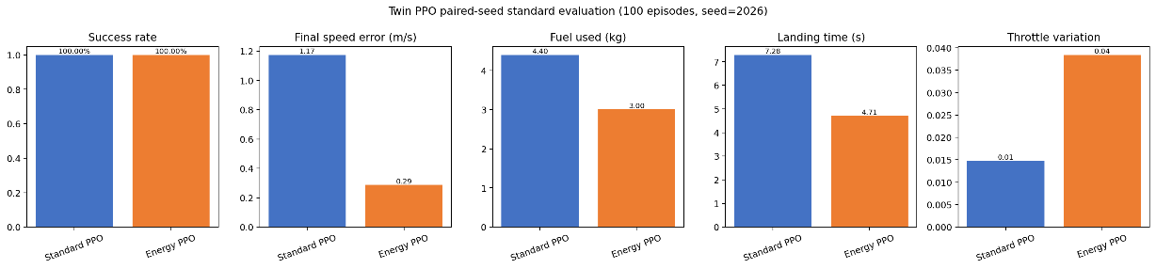
图 4-4 配对随机种子下两种 PPO 策略的标准100回合评价指标
两种策略在标准场景中的成功率均为 100.0%，说明 Energy PPO 的改进并不是通过牺牲标准场景成功率换取的。相比 Standard PPO，Energy PPO 的平均最终速度误差由 1.174 m/s 降至 0.287 m/s，降低约 75.6%；平均燃料消耗由 4.396 kg 降至 3.005 kg，降低约 31.6%；平均着陆时间由 7.283 s 缩短至 4.707 s，缩短约 35.4%。
这些结果表明，Standard PPO 更倾向于较早开始制动，并通过较长时间的推力调节完成着陆。Energy PPO 则能够在制动能力仍然充足时保留燃料，随后根据能量比值选择更合适的点火时机，在较短时间内完成集中制动。因此，Energy PPO 同时改善了燃料效率、着陆效率和末端速度控制精度。
Energy PPO 的平均动作变化量由 0.0147 增加至 0.0384，说明其集中制动过程需要更明显的油门调整。该结果反映了能量效率与执行器平滑性之间的权衡：Energy PPO 获得了更低的燃料消耗和更短的着陆时间，但后续仍需要加入动作变化率约束或执行器动态随机化，以降低对油门快速变化能力的依赖。

4.6 统一 11 场景综合对比
标准场景只能反映策略在训练分布附近的性能。为进一步比较两种 PPO 策略的鲁棒性和泛化能力，本实验采用统一的 11 场景评价协议。每个场景测试 30 回合，同一场景内的两种策略共享完全相同的 episode seed。用于轨迹图比较的代表回合固定为 episode 0，从而保证两条轨迹具有相同的初始条件和扰动参数。

表 4-5 Standard PPO 与 Energy PPO 统一场景结果
场景 | Standard成功率 | Energy成功率 | Standard速度误差 | Energy速度误差
标准随机 | 100.0% | 100.0% | 1.151 | 0.294
随机高度 | 53.3% | 100.0% | 2.209 | 0.273
随机速度 | 100.0% | 100.0% | 1.125 | 0.294
随机质量 | 90.0% | 100.0% | 1.493 | 0.290
随机燃料 | 23.3% | 100.0% | 3.697 | 0.310
重力偏差 | 93.3% | 100.0% | 1.275 | 0.325
推力偏差 | 100.0% | 100.0% | 1.214 | 0.268
传感器噪声 | 83.3% | 100.0% | 1.299 | 0.364
1步动作延迟 | 100.0% | 100.0% | 1.042 | 0.589
2步动作延迟 | 100.0% | 100.0% | 1.001 | 1.026
综合扰动 | 40.0% | 100.0% | 3.267 | 0.610

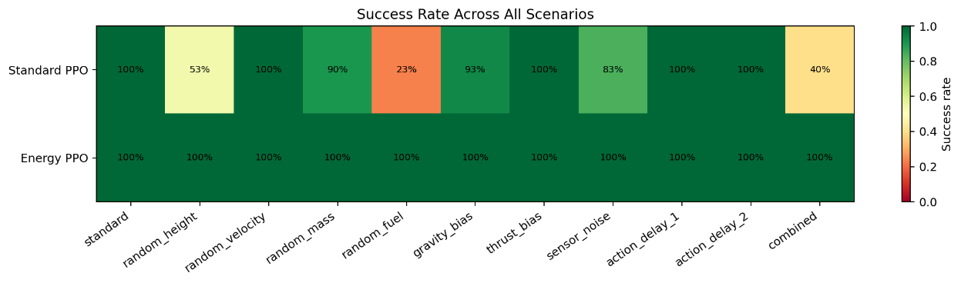
图 4-5 Standard PPO 与 Energy PPO 统一场景成功率
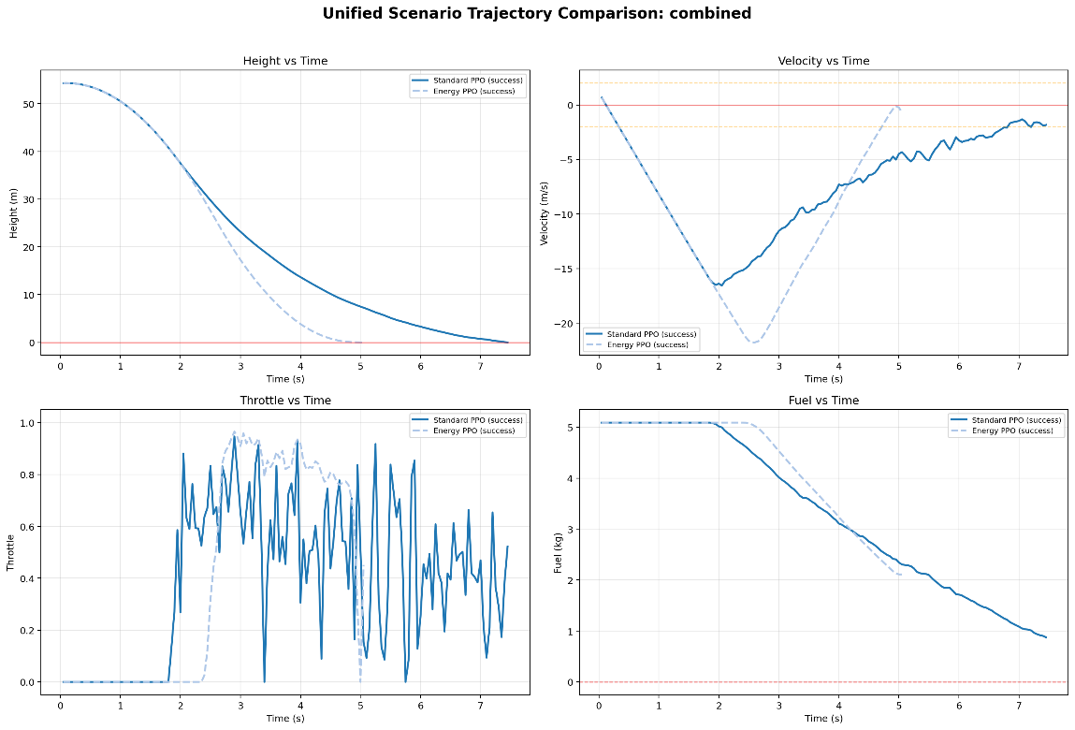
图 4-6 综合扰动下固定 episode 0 的同起点轨迹比较
在正式 30 回合测试中，Energy PPO 在全部 11 个场景中均取得 100.0% 的成功率，平均成功率为 100.0%；Standard PPO 的平均成功率为 80.3%，最低结果为随机燃料场景的 23.3%。
Standard PPO 在随机速度、推力偏差和动作延迟场景中仍保持较高成功率，说明其已经学习到基本的下降和制动控制规律。但是，当随机高度改变可用制动距离、随机燃料改变制动资源，或者多种扰动同时出现时，其依赖标准高度—速度节奏的缺点会明显暴露。综合扰动场景下，Standard PPO 的成功率降至 40.0%，平均最终速度误差增至 3.267 m/s。
Energy PPO 在随机高度和随机燃料场景中仍保持 100.0% 的成功率，说明能量状态能够根据可用高度和燃料余量调整制动时机。在综合扰动场景中，Energy PPO 的平均最终速度误差为 0.610 m/s，明显低于 Standard PPO。该结果表明，基于能量比值的状态表示比固定高度—速度关系具有更好的条件适应能力。
在两步动作延迟场景中，Energy PPO 虽然保持 100.0% 的成功率，但平均速度误差增至 1.026 m/s，明显高于其他场景。这说明 Energy PPO 对高度、燃料和动力学参数变化具有较强适应能力，但其集中制动方式仍会受到动作执行延迟的影响。

4.7 Energy PPO消融实验
为验证 Energy PPO 的性能提升是否确实来源于能量状态表示，本实验设置了两组结构消融模型。Energy-NoEnergyObservation 移除能量观测，但保留相应的训练框架；Energy-PreTimeOptimization 表示时间效率优化前的 Energy PPO 版本，用于分析后续改进对燃料和着陆时间的影响。
表 4-6 Energy PPO 结构消融结果
方法 | 平均成功率 | 最低成功率 | 最低场景
Energy PPO | 100.0% | 100.0% | 标准随机
Energy-NoEnergyObservation | 0.0% | 0.0% | 标准随机
Energy-PreTimeOptimization | 98.5% | 90.0% | 随机燃料

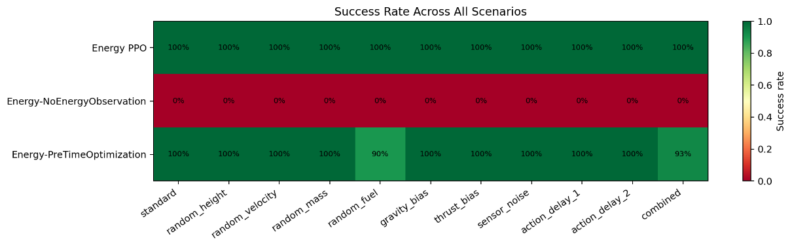
图 4-7 Energy PPO 结构消融的统一场景热图
Energy-NoEnergyObservation 在所有测试场景中的成功率均为 0.0%。该结果说明，能量奖励不能脱离对应的能量状态表示独立发挥作用。如果策略无法观察当前动能、剩余高度制动能力和燃料制动能力之间的关系，就难以判断能量奖励产生变化的原因，也无法形成稳定的点火和制动规律。
Energy-PreTimeOptimization 的平均成功率为 98.5%，说明能量状态表示本身已经能够建立较强的鲁棒性；但该版本在随机燃料场景中的最低成功率为 90.0%，仍低于最终 Energy PPO。最终版本在保持能量约束的基础上进一步调整了时间效率和燃料使用方式，使全部场景的成功率提高至 100.0%。

4.8 多算法统一对比
除结构消融外，本实验还将 Energy PPO 与其他强化学习算法及传统控制器进行统一比较。所有方法均在相同的 11 类测试场景、每场景 30 回合和统一随机种子协议下进行评价，以降低初始条件差异对比较结果的影响。表 4-7 列出了主要代表方法的平均成功率、最低场景成功率和对应最低场景。
表 4-7 主要控制方法统一场景对比结果
方法 | 平均成功率 | 最低成功率 | 最低场景
Energy PPO | 100.0% | 100.0% | 标准随机
Standard PPO | 80.3% | 23.3% | 随机燃料
SAC | 75.8% | 3.3% | 传感器噪声
TD3 | 34.2% | 10.0% | 随机高度
PID | 97.9% | 86.7% | 综合扰动
MPC | 9.4% | 0.0% | 标准随机
ET-MPC | 0.0% | 0.0% | 标准随机

4.8.1 与传统控制算法对比
为观察强化学习策略与传统控制方法在实际控制过程中的差异，本实验选取标准场景下的代表回合，对 Energy PPO、Standard PPO、PID、MPC（轻量实现）和 ET-MPC（轻量实现）的轨迹进行比较。图 4-8 分别记录了高度、速度、油门开度和剩余燃料随时间的变化。
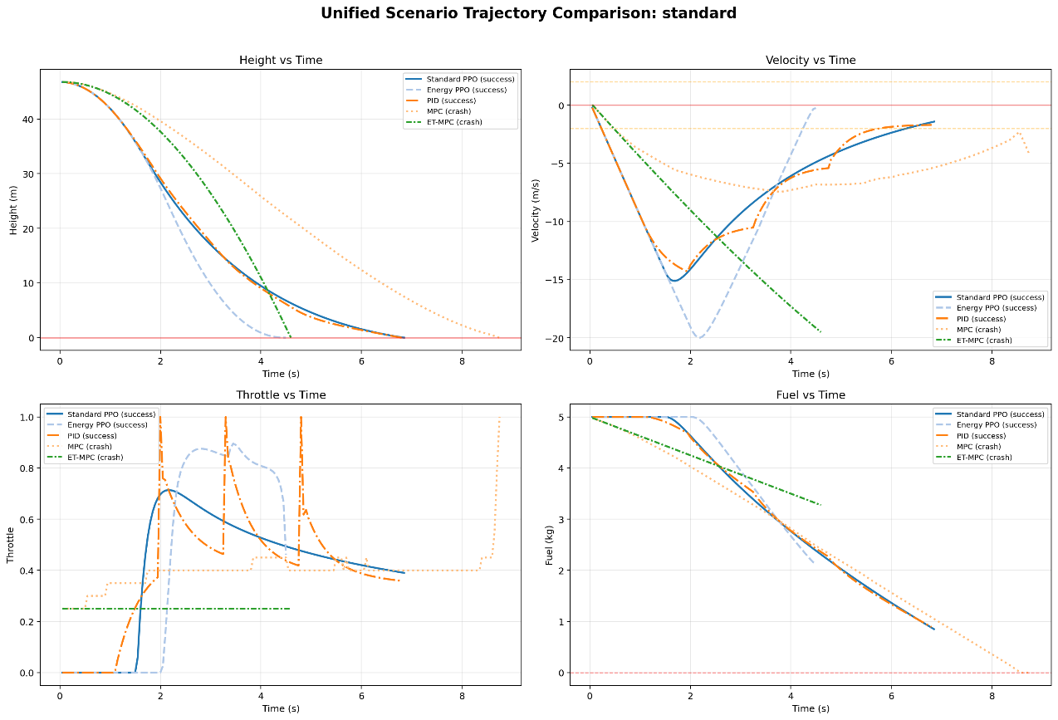
图 4-8 PPO 策略与传统控制算法的标准场景轨迹对比
从图 4-8 可以看出，Standard PPO、Energy PPO 和 PID 均能够在该代表场景中完成软着陆，但三者的控制节奏并不相同。Standard PPO 更倾向于较早进入制动阶段，并通过较长时间的推力调节逐步降低下降速度；Energy PPO 则在前段保留燃料，随后根据能量状态进行集中制动，因此着陆时间更短，燃料使用也更加集中。
PID 控制器在该场景中同样能够完成着陆，说明经过合理参数设计的反馈控制器在一维软着陆任务中具有较好的稳定性。但与 Energy PPO 相比，PID 的下降过程更依赖固定控制规律，对燃料状态和能量余量的自适应调整能力较弱。表 4-7 中 PID 的平均成功率达到 97.9%，最低场景成功率为 86.7%，说明它是表现较强的传统基线；而 Energy PPO 在平均成功率和最低场景成功率上均达到 100.0%，说明其在当前统一测试协议下具有更好的综合表现。
当前 MPC 和 ET-MPC 采用的是课程项目范围内的轻量实现，在该代表回合和统一测试中表现较弱。其失败主要与预测窗口、代价函数、终端约束、模型误差和参数调节范围有关。因此，这里的结果只反映当前实现和测试协议下的表现，不能据此认为 MPC 类方法本身不适用于软着陆控制。
4.8.2 与其他强化学习算法对比
为进一步比较不同强化学习算法在该任务中的控制差异，本实验选取标准场景下的代表回合，对 Energy PPO、Standard PPO、SAC 和 TD3 进行轨迹比较。图 4-9 展示了各方法在高度、速度、油门开度和剩余燃料上的变化过程。
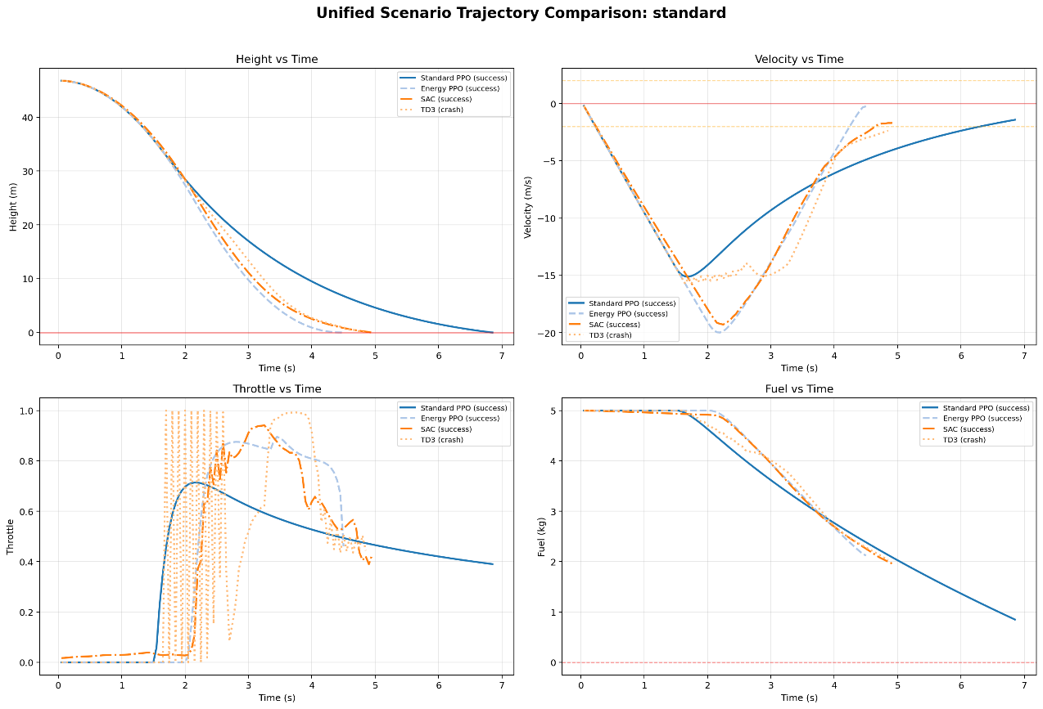
图 4-9 PPO 策略与其他强化学习算法的标准场景轨迹对比
从图 4-9 可以看出，Energy PPO、Standard PPO 和 SAC 在该代表场景中均能够完成软着陆，但策略行为存在明显差异。Standard PPO 的制动过程相对平缓，落地时间较长；Energy PPO 的制动阶段更加集中，能够在较短时间内完成速度修正并实现安全触地。SAC 虽然在该回合中成功着陆，但油门曲线变化较为剧烈，说明其控制输出稳定性仍有改进空间。
TD3 在该代表回合中未能完成软着陆，说明当前训练设置下其策略尚未形成稳定的末端制动规律。结合表 4-7 可知，TD3 在统一 11 场景中的平均成功率为 34.2%，最低场景成功率为 10.0%，其跨场景稳定性明显不足。SAC 的平均成功率为 75.8%，但在传感器噪声场景中的最低成功率仅为 3.3%，说明该模型对观测误差较为敏感。
相比之下，Energy PPO 在全部 11 类场景中均取得 100.0% 的成功率。该结果说明，将当前动能、剩余高度制动能力、燃料制动能力和安全触地能量引入策略状态后，PPO 不再只依赖固定的高度—速度经验关系，而能够根据当前资源约束调整制动时机和燃料使用方式。因此，Energy PPO 相比 Standard PPO、SAC 和 TD3 具有更好的跨场景适应能力。
4.8.3 统一成功率总对比
图 4-10 展示了全部 15 种方法在 11 类测试场景中的成功率分布。与前两组标准场景轨迹图不同，统一成功率热图用于观察各方法在多种初始条件和扰动条件下的整体稳定性，包括随机高度、随机速度、随机质量、随机燃料、重力偏差、推力偏差、传感器噪声、动作延迟和综合扰动等情况。
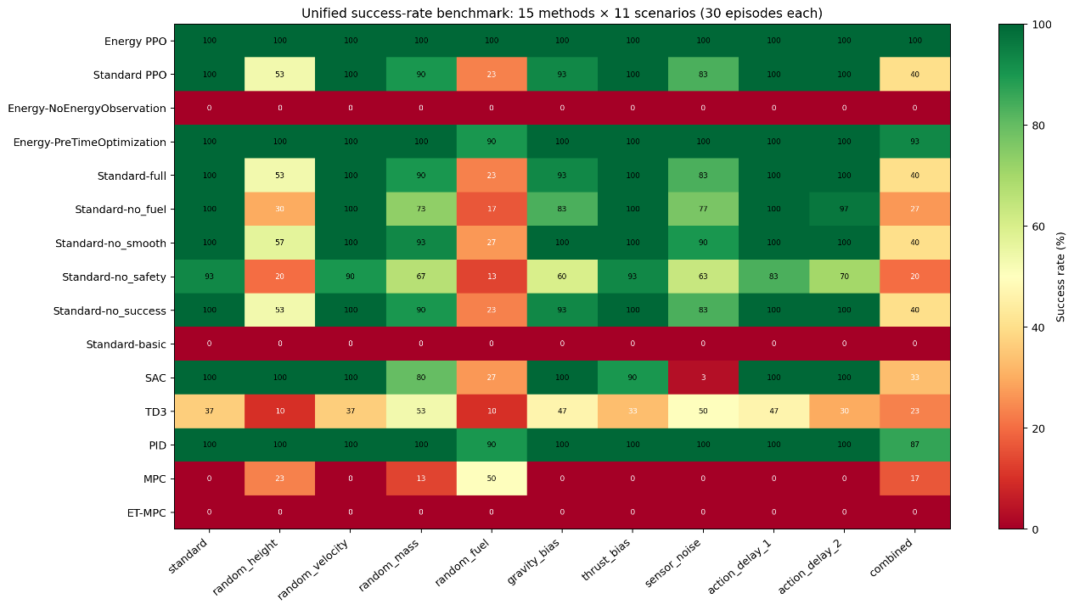
图 4-10 15 种方法 × 11 场景统一成功率热图
从整体结果看，Energy PPO 在全部场景中均保持 100.0% 的成功率，是当前测试协议下综合表现最稳定的方法。Standard PPO 在标准随机、随机速度、推力偏差和动作延迟场景中表现较好，说明其已经学习到基本的下降和制动控制规律；但在随机燃料和综合扰动场景下成功率明显下降，表明其对训练分布中的高度、速度和燃料关系仍存在依赖。
传统控制器中，PID 的表现明显优于当前轻量 MPC 和 ET-MPC 实现，平均成功率达到 97.9%。这说明在一维软着陆任务中，经过合理设计的反馈控制器仍具有很强的工程实用性。不过，PID 的最低场景成功率低于 Energy PPO，且缺少对燃料制动能力和能量安全余量的显式判断，因此在综合扰动条件下仍会出现性能下降。
强化学习算法中，Energy PPO 的平均成功率和最低场景成功率均高于 Standard PPO、SAC 和 TD3。该结果与前文的结构消融结果相互印证：Energy PPO 的优势不仅来自 PPO 算法本身，也来自能量状态表示对控制问题的重新组织。能量比值使策略能够直接判断当前速度对应的动能是否仍可由剩余高度和剩余燃料安全消除，从而提高了随机高度、随机燃料和综合扰动场景下的稳定性。
综上，Energy PPO 在结构消融、标准场景轨迹和统一 11 场景测试中均表现出较好的综合性能。其主要优势不只是提高成功率，还体现在燃料使用、着陆时间和复杂条件适应能力上。不过，当前结果仍应限定在本实验的环境模型、训练设置和测试协议内理解，后续仍需要扩大随机种子范围，并进一步引入动作延迟随机化、油门变化率约束和更严格的极端场景测试。

4.9 可解释性、剩余失败与边界
为了分析 Energy PPO 为什么能够改善燃料利用和跨场景性能，本实验记录了着陆过程中的势能、动能和剩余燃料制动能力代理。与只观察高度、速度和油门曲线相比，能量会计能够更直接地展示策略在不同阶段如何分配下降空间和燃料资源。
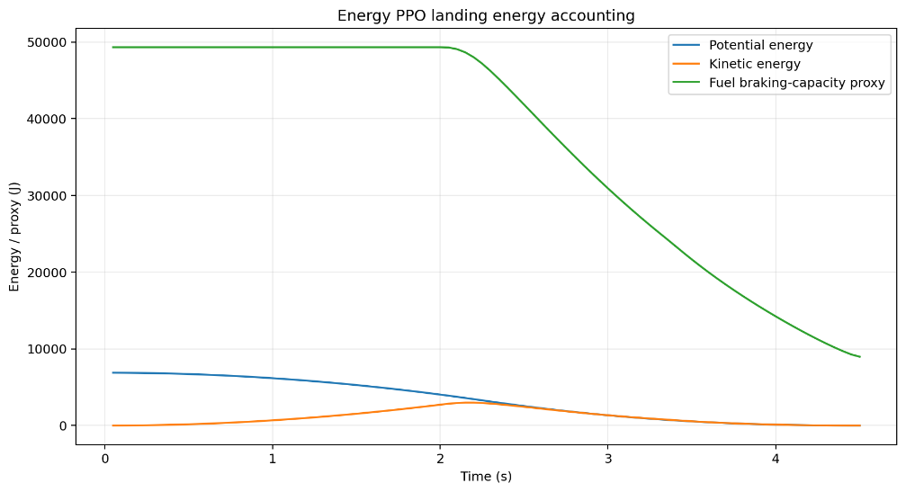
图 4-11 Energy PPO 着陆过程的势能、动能和燃料制动能力代理
在下降前段，Energy PPO 没有立即使用大推力将速度压低，而是保留燃料并允许下降速度在安全范围内增加。随着高度降低，剩余高度能够提供的制动空间逐渐减小，制动比值随之接近切换区域。策略随后进入集中制动阶段，快速消除动能，并在触地前将撞击能量降低到安全范围内。
这一过程与基础奖励模型的高空燃料耗尽形成明显对比。基础奖励模型在高空阶段提前消耗全部燃料，使末端阶段失去实际推力；Energy PPO 则将燃料视为有限的制动能力，根据剩余高度、当前动能和燃料余量共同选择点火时机。因此，其性能提升不仅表现为成功率提高，也体现为燃料消耗和着陆时间下降。
不过，Energy PPO 并不是绝对安全的控制策略。虽然正式的两步动作延迟场景 30 回合测试取得了 100.0% 的成功率，但扩大随机种子搜索范围后，在 seed 50000 下发现了一次触地速度为 −2.014 m/s 的临界失败，略微超过 2 m/s 的软着陆速度限制。
该失败主要与集中制动方式对动作时序的依赖有关。两步动作延迟使实际推力晚于策略预期到达，导致末端制动开始时间偏晚。由于 Energy PPO 通常在较短时间内完成主要制动，较小的执行时序误差也可能使最终速度越过安全边界。
因此，正式 30 回合测试结果说明 Energy PPO 在既定评价协议下具有较强的鲁棒性，但不能将其解释为对所有扰动均具备绝对安全保证。后续可在训练中随机化动作延迟和推力响应时间，在奖励中增加更保守的制动余量，并加入动作变化率约束。同时，还可扩大测试回合数和随机种子范围，分别报告常规成功率、压力测试成功率和极端失败边界，从而更加完整地评价策略的安全性。

五、实验总结
本实验完成了火箭垂直软着陆的动力学建模、强化学习环境设计、PPO 训练、标准评价、鲁棒性测试、消融实验和算法对比。仿真环境考虑了燃料消耗、质量变化、推力惯性、空气阻力、动作延迟和传感器噪声等因素，并规定燃料耗尽后实际推力为零，使实验结果符合基本物理规律。
初步实验发现，只使用高度、速度和着陆结果构成基础奖励时，策略会在高空阶段过早消耗燃料。燃料耗尽后，即使策略继续输出较大的油门指令，火箭也无法获得实际推力，最终高速撞地。这说明燃料不仅是一个消耗指标，也是决定火箭能否完成末端制动的重要资源。
加入燃料、安全、动作平滑和终端成功等奖励后，Standard PPO 在标准100回合测试中取得了100.0%的成功率，说明其已经具备基本的软着陆能力。但在统一11场景测试中，Standard PPO的平均成功率下降至80.3%，在随机燃料场景中仅为23.3%。这表明该策略对训练时的高度、速度和燃料分布仍有较强依赖，面对复杂扰动时稳定性不足。
针对这些问题，本实验设计了Energy PPO。该方法根据当前动能、剩余高度、剩余燃料和安全触地速度判断制动时机。在标准100回合配对测试中，Energy PPO保持100.0%的成功率，同时将平均最终速度误差由1.174 m/s降至0.287 m/s，将平均燃料消耗由4.396 kg降至3.005 kg，并将平均着陆时间由7.283 s缩短至4.707 s。在统一11场景测试中，Energy PPO的平均成功率达到100.0%，说明能量信息提高了策略对高度、燃料和动力学变化的适应能力。
消融实验也说明，Energy PPO的性能提升不仅来自奖励权重调整，还依赖能量状态表示。与Standard PPO、SAC、TD3及传统控制器的对比结果表明，Energy PPO在当前统一评价协议下具有较好的综合表现。不过，该策略的动作变化量较大，在动作延迟增加时仍可能出现临界失败；当前测试规模和MPC基线实现也存在一定限制。
总体来看，实验验证了能量引导方法在火箭软着陆控制中的有效性。相比只依靠经验奖励塑形的Standard PPO，Energy PPO能够更合理地安排燃料使用和制动时机，在控制精度、燃料效率和复杂场景适应能力方面均有明显改善。后续可加入动作延迟随机化、油门变化率约束和更大规模的多种子测试，进一步提高策略的稳定性和安全性。

六、附录：实验代码、复现材料与 AI 使用说明

6.1 AI 使用说明
本实验使用 Python、Stable-Baselines3、Gymnasium、PyTorch、NumPy、Pandas 和 Matplotlib 完成火箭软着陆环境建模、PPO 策略训练、数据统计和图像绘制。实验过程中使用了代码补全、异常信息排查和文本整理工具辅助开发，但动力学模型、奖励函数、实验设置、测试协议和结果分析均依据课程任务要求、代码实现和程序输出结果进行复核。
报告中的正式统计数据来自 results 目录下的 JSON 和 CSV 文件，图像由对应实验结果文件绘制生成。AI 工具未用于生成或篡改实验数据，报告结论均基于实际运行结果、统一随机种子测试和完整性验证脚本给出的输出。

6.2 主要完成与复核内容
表 6-1 主要完成与复核内容
序号 | 内容
1 | 一维火箭软着陆动力学建模
2 | 燃料消耗、质量变化和推力约束修正
3 | Standard PPO 奖励函数设计与训练
4 | Energy PPO 能量状态与能量奖励设计
5 | 11 类测试场景与配对随机种子设置
6 | 标准评价、消融实验与多算法对比实验
7 | 轨迹图、热图和统计表格结果检查
8 | 结果文件完整性与可复现性验证

6.3 可复现运行命令
代码清单 6-1 全部正式比较、失败案例和报告分析运行命令
.\setup_env.ps1
.\.venv\Scripts\Activate.ps1
python run_study.py all --episodes 30
python run_study.py failure_analysis
python run_study.py report_alignment
python verify_reproducible_outputs.py
代码清单 6-2 分组实验运行命令
python run_study.py standard_analysis --episodes 30
python run_study.py standard_ablation --episodes 30
python run_study.py energy_analysis --episodes 30
python run_study.py energy_ablation --episodes 30
python run_study.py twin_comparison --episodes 30
python run_study.py control_comparison --episodes 30
python run_study.py rl_comparison --episodes 30

6.4 主要图表文件清单
表 6-2 主要图表文件清单
图号 | 文件路径
4-1 | results/05_failure_analysis/report_primary_case_trajectory.png
4-2 | results/06_report_alignment/training_evidence/training_curves.png
4-3 | results/01_standard_ppo/ablation/success_rate_heatmap.png
4-4 | results/06_report_alignment/standard_eval_100/standard_metrics.png
4-5 | results/02_energy_ppo/vs_standard/success_rate_heatmap.png
4-6 | results/02_energy_ppo/vs_standard/trajectory_comparisons/combined_trajectory_comparison.png
4-7 | results/02_energy_ppo/ablation/success_rate_heatmap.png
4-8 | results/03_control_comparison/standard_trajectory_comparison.png
4-9 | results/04_other_rl_comparison/standard_trajectory_comparison.png
4-10 | results/06_report_alignment/unified_comparison/unified_success_heatmap.png
4-11 | results/06_report_alignment/energy_interpretability/energy_accounting.png

6.5 数据文件说明
正式统计数据同时保存为 JSON 和 CSV 文件。scenario_comparison.json 记录测试场景、对比方法、回合数、随机种子和汇总指标；representative_trajectories.json 保存用于绘制代表性轨迹图的配对轨迹；results_by_policy.json 按策略整理各场景测试结果；失败案例目录保留终止原因、初始条件、完整状态轨迹和控制输入。
实验完成后运行 verify_reproducible_outputs.py 进行完整性检查。验证内容包括 11 类测试场景、每场景 30 回合、配对随机种子、相同初始条件、标准 100 回合评价、失败轨迹文件以及报告引用图像文件。该验证用于确认报告中的主要统计结果和图像文件能够由实验输出材料对应支撑。
表 6-3 数据文件说明
文件 | 说明
scenario_comparison.json | 记录场景、方法、回合数、随机种子和汇总指标
representative_trajectories.json | 保存用于绘图的代表性配对轨迹
results_by_policy.json | 按策略整理全部场景测试结果
verify_reproducible_outputs.py | 检查结果文件、图像文件和复现实验完整性

